**Как правильно питаться, если вы бегаете: 7 ценных советов**

Спорт прочно вошел в жизнь современного человека. Особенно популярен сегодня бег. Как питаться правильно, если вы полюбили утренние или вечерние пробежки?



Спорт – это современный тренд. С одной стороны, звучит не очень хорошо, ведь физическая активность должна стать велением души, а не моды. С другой стороны, почему бы и нет, если это приводит к оздоровлению населения и популяризации здорового образа жизни.

Чтобы добиться впечатляющего результата и извлечь из пробежек максимум пользы для себя, своего организма и фигуры, важно также скорректировать свой рацион. Питание должно быть грамотным и сбалансированным. Тогда занятия принесут вам лишь пользу, а не истощение, стресс и депрессию.

Конечно, не следует есть жареное, жирное, мучные и кондитерские изделия. Необходимо питаться дробно и маленькими порциями, а последний раз рекомендуется есть за 4 часа до сна.

Помимо общих правил, применимых к любому человеку, который стремится вести здоровый образ жизни, существует ряд общих рекомендаций для бегунов. Кстати, не забудьте проконсультироваться со специалистом и врачом перед началом занятий.

1. Организуйте правильный завтрак

Даже если вы бегаете не утром, не следует игнорировать завтрак. Плотный, сытный и питательный завтрак зарядит вас энергией на весь день. Вы сможете лучше контролировать свой аппетит в течение дня, не получите лишних калорий на обед и ужин, будете активны и энергичны.

Завтрак не только нельзя пропускать, но еще и желательно выбирать для него правильные продукты. В идеале ранняя трапеза должна быть белковой. Особое внимание обратите на яйца — это ценный источник протеина и просто очень полезный продукт. Помимо белкового, бегунам подойдет и углеводный завтрак. Это крупы, цельнозерновые и некоторые фрукты.



2. Соблюдайте питьевой режим

Организм человека в основном состоит из воды. Неудивительно, что врачи и диетологи рекомендуют пить достаточное количество жидкости в сутки, чтобы восстановить водный баланс. Для взрослого человека среднесуточная норма потребления жидкости составляет 1,5–2 литра. Речь идет именно о чистой питьевой воде, а не о чае, кофе и, конечно, не о сладких газированных напитках. Последние лучше совсем исключить из рациона.

Если вы занимаетесь спортом, то это правило для вас должно стать основополагающим. В процессе бега и любой другой физической нагрузки организм теряет жидкость. Ее необходимо восстанавливать, чтобы избежать обезвоживания.

Однако за 30 минут до начала тренировки рекомендуется ограничить потребление воды. Это поможет снизить нагрузку на сердце, печень, почки, сосуды. За полчаса до бега можно выпить 200 миллилитров жидкости. Если же вам захотелось пить во время тренировки, то не следует слишком увлекаться, можно лишь промочить горло маленьким глотком воды.



3. Употребляйте пищу по часам

Если вы бегаете и хотите увидеть результат, то работайте над своими пищевыми привычками. Правильная мотивация, улучшение общего состояния и внешнего вида помогут вам их закрепить. Одна из таких привычек — употребление пищи в правильное время.

Вы не должны есть за 1,5 часа до бега и как минимум через 30–40 минут после него. К тому же старайтесь завтракать, обедать и ужинать примерно в одно и то же время. Это поможет вашему организму отладить режим и не требовать еду в промежутках. Через несколько недель дисциплины вы заметите, как новые привычки тесно вплелись в ваш привычный уклад жизни.



4. Ешьте углеводы перед тренировкой

Для чего вам нужен бег? Может быть, вы хотите похудеть, а может, просто ведете здоровый образ жизни или даже занимаетесь спортом профессионально. Между тем неважно с какой целью вы бегаете, главное — правильно питаться и обеспечивать организм витаминами, минералами и другими полезными веществами, которые помогут вам выдерживать нагрузки и становиться выносливее.

Так, за 1,5 часа до бега рекомендуется употреблять в пищу углеводы. Речь идет не о простых углеводах, а о сложных. Именно они надолго сохраняют чувство сытости, обладают высокой энергетический ценностью и заряжают энергией. Для этой цели вам подойдут шоколадные батончики, сухофрукты, орехи, мед, макароны из твердых сортов пшеницы, бурый рис, йогурт с рисовыми шариками.

Кстати, если ваша цель – это похудение, то следует исключить определенные продукты из рациона до бега. Это бобовые, зерновые, баклажаны, картофель, редис, грибы, капуста, шпинат, жирное мясо, прожаренные блюда.



5. Правильно питайтесь после тренировки

Важно правильно питаться не только до, но и после тренировки. Это нужно для того, чтобы все ваши усилия не пропали даром. Конечно, можно выкладываться на все сто, но при этом есть запрещенные и вредные продукты. Однако тогда не стоит удивляться, что ваше тело совсем не меняется.

Итак, сразу же после бега есть нельзя, но можно выпить стакан воды или сока. А вот через некоторое время необходимо будет "закрыть углеводное окно". Что это значит? Интенсивные физические нагрузки приводят к тому, что после них в течение небольшого промежутка времени организм возмещает запасы гликогена в организме. Если вы не поедите, то он будет делать это за счет белков и сведет все усилия к минимуму.

Когда и чем следует "закрывать углеводное окно"? Делать это нужно не ранее, чем через 20 и не позднее чем через 40 минут после тренировки. Некоторые спортсмены просто едят бананы, а некоторые готовят каши на молоке с добавлением орешков и фруктов. Выбирайте любой вариант, который вам понравится.

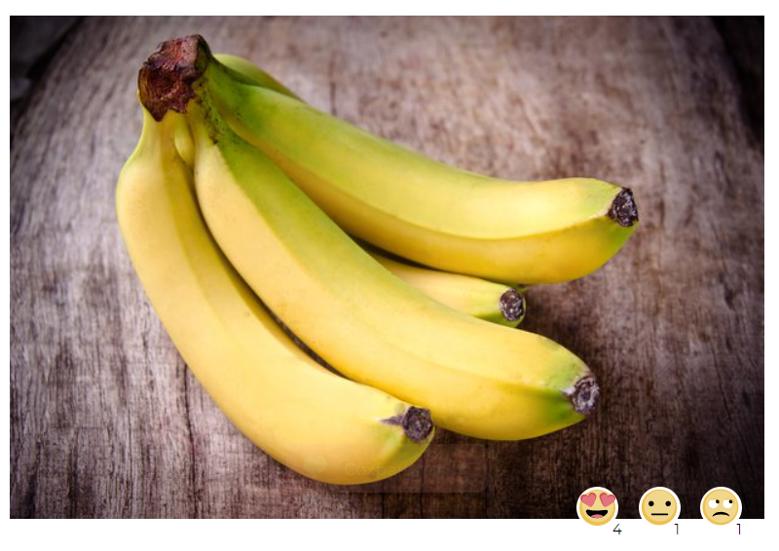

6. Обратите внимание на антиоксиданты

Об антиоксидантах многие слышали, но далеко не все знают, что это такое. Между тем это очень важные для организма человека вещества. Антиоксиданты помогают бороться со свободными радикалами, которые образуются в организме человека под действием всевозможных вредных факторов: стресса, болезней, неблагоприятных условиях окружающей среды и других. Они снижают их пагубное воздействие, тем самым укрепляя иммунитет и повышая защитные силы организма.

Следует обратить внимание на антиоксиданты и тем, кто занимается спортом. Физические нагрузки повышают выносливость и укрепляют здоровье, но так или иначе истощают организм. А это значит, что необходимо помочь ему и насытить полезными веществами. Налегайте на фрукты, ягоды, овощи, орехи, рыбу, мясо, зеленый чай, горький шоколад, черный кофе. Это знаменитые источники антиоксидантов.



7. Отдыхайте

Восстановление — это не менее важный процесс, чем сам бег. Если вы решили дать своему организму нагрузку в виде бега и физической активности, то следует позаботиться и об отдыхе. Важная часть отдыха — это полноценный сон. Именно во сне организм отдыхает, мышцы расслабляются, нервная система успокаивается, а работа пищеварительной системы улучшается. Взрослому человеку следует спать 7–8 часов в сутки. Врачи и ученые считают, что столько времени хватит на восстановление сил и отдых.



Помните, что здоровье и красота не являются синонимом истощения и переутомления. Слушайте свой организм и с аккуратностью и осторожностью следуйте советам других людей, которые занимаются спортом непрофессионально. Что хорошо для одних, то губительно для других. Выбирайте нагрузку, которая будет оптимальной для вас. Ведь неважно, сколько вы пробежите, важно, что в вас после этого изменится.